**九年级物理内能多选题20道正常**

**一、多选题**

1．下列关于内燃机说法正确的是（　　）

A．柴油机吸气冲程吸入的是空气 B．汽油机汽缸顶部有火花塞

C．做功冲程中内能转化为机械能 D．内燃机功率越大，效率越高

2．下列说法正确的是（　　）

A．增大热机的功率可以提高热机的效率

B．汽车发动机用水做冷却物质，是因为水的比热容大

C．现代火箭的燃料用液态氢，是因为氢的热值大

D．汽油机的压缩冲程是把机械能转化为内能

3．如图所示，将盛有适量乙醚的试管塞上木塞，浸入盛有热水的烧杯中，一会儿，看到乙醚沸腾，接着听到“砰”的一声，木塞冲出试管口，以下说法正确的是（　　）

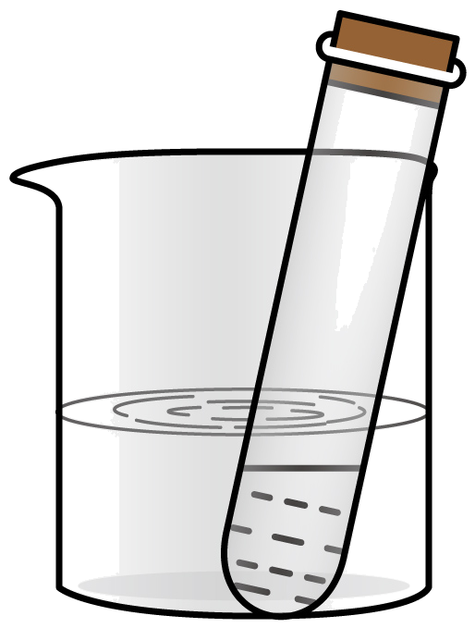

A．沸腾前，通过做功改变乙醚内能

B．沸腾前，通过热传递改变乙醚内能

C．木塞冲出试管口时，通过热传递改变乙醚内能

D．木塞冲出试管口时，通过做功改变乙醚内能

4．关于各图所示的物理实验现象及说明的问题，下列说法正确的是（　　）

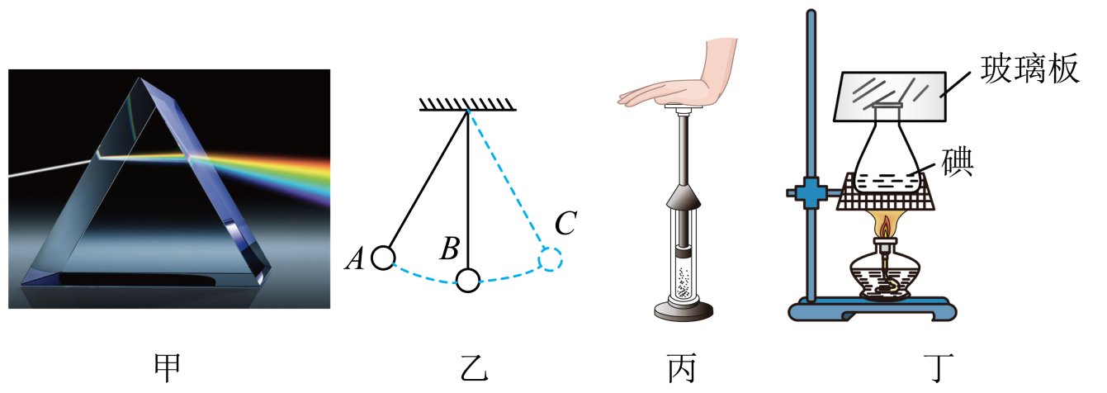

A．图甲：太阳光通过棱镜，被分解成各种颜色的光；说明白光由各种色光混合而成

B．图乙：小球来回摆动，越靠近低处速度越大；说明重力势能和动能可以相互转化

C．图丙：迅速下压活塞，硝化棉立即燃烧起来；说明摩擦生热使筒内空气内能增加

D．图丁：微微加热时锥形瓶中呈现淡淡的紫色；说明固态碘受热先熔化再汽化

5．在学校新冠肺炎疫情防控工作中涉及到的物理知识，下列说法正确的是（　　）

A．晨检时用的“测温枪”是根据紫外线的特性制成的

B．做核酸检测时医务人员戴的橡胶手套是绝缘体

C．水银温度计是根据液体热胀冷缩的规律制成的

D．用酒精擦拭教室的门把手时，闻到了酒精气味是扩散现象

6．下列说法正确的是（　　）

A．手机的彩色屏幕是由“红、黄、蓝”三种色块组成

B．妈妈做饭时通过热传递的方式使食物的内能增加

C．质量相同的水和煤油升高相同温度，水吸收的热量更多

D．燃料热值越大，燃烧放出的热量就越多

7．“赏中华诗词，寻文化基因，品生活之美”的《中国诗词大会》，深受观众的青睐。下列对古诗文中涉及的物理现象解释正确的是（　　）

A．“姑苏城外寒山寺，夜半钟声到客船”中的“钟声”是通过声音的音调来辨别的

B．“无边落木萧萧下，不尽长江滚滚来”中的“落木萧萧下”是重力势能转化为动能

C．“大漠孤烟直，长河落日圆”中的“落日”是阳光经过大气层发生折射而成的虚像

D．“遥知不是雪，为有暗香来”中闻到“暗香来”是因为分子不停地做无规则运动

8．下列说法中正确的是

A．温度为0℃的物体，其分子仍然做无规则运动

B．温度高的物体比温度低的物体含有的热量多

C．通常沿海地区比沙漠地区昼夜温差小，这与水的比热容比沙石的比热容大有关

D．煤的热值比干木柴的大，因此煤燃烧过程中一定比干木柴燃烧过程中放出的热量多

9．如图为初中物理学习中的一些实验，下列关于这些实验的说法正确的是（　　）

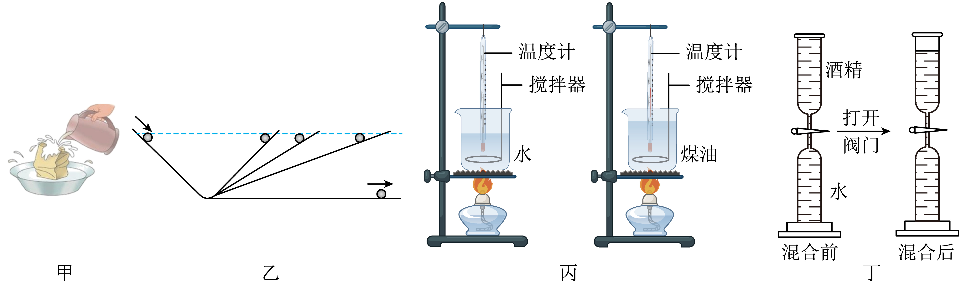

A．图甲：铁皮桶加热后密封浇冷水后变瘪，因为桶内气压的作用

B．图乙：理想斜面实验中小球能滚到相同高度是因为机械能守恒

C．图丙：探究物质吸热性质的实验用升高温度反映物质吸热多少

D．图丁：水与酒精混合后，总体积变小了，说明分子之间有空隙

10．下列说法中正确的是（　　）

A．一杯水的比热容比一桶水的比热容小

B．分子无规则运动的剧烈程度与温度有关

C．组成物体的分子之间，只存在引力，不存在斥力

D．长时间压在一起的铅板和金板互相渗入，这种现象是扩散现象

11．如图所示，是四冲程汽油机压缩冲程示意图，这个冲程进气门和排气门都关闭，活塞向上运动，燃料混合物被压缩。在压缩冲程中，汽缸内的气体（　　）

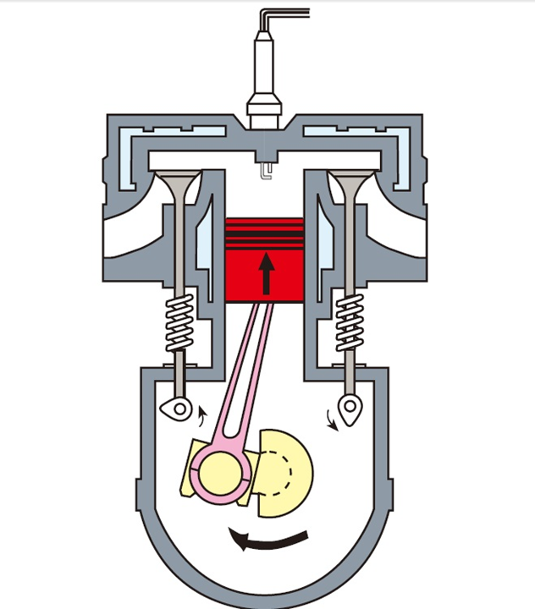

A．内能增加 B．温度升高

C．吸收热量 D．分子热运动加快

12．下列说法正确的是（　　）

A．沸水的温度总是100℃

B．用扫帚把水泥地面上的积水向四周扫开，能使水蒸发加快

C．内燃机做功冲程将内能转化为机械能

D．沿海地区通常比内陆地区昼夜温差小，原因之一是水的比热容比砂石的比热容大

13．下列说法中正确的是（　　）

A．春天，玉渊潭公园内花香扑鼻，是由于分子在不停地做无规则运动

B．铜块很难被压缩，也很难被拉伸，是因为分子间只存在斥力

C．神舟返回舱穿越大气层时，要克服阻力做功，返回舱的内能增加

D．汽油机的做功冲程中，燃气对外做功，将机械能转化为内能

14．2020年5月5日18时00分，长征五号B运载火箭搭载新一代载人飞船试验船和柔性充气式货物返回舱试验舱，在我国文昌航天发射场成功发射，拉开了我国载人航天工程“第三步”任务序幕，如图所示为火箭升空的画面。下列说法中正确的是（　　）

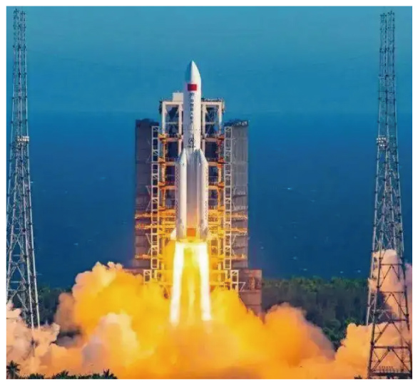

A．火箭点火升空的过程相当于内燃机的做功冲程

B．火箭加速升空过程中，推力和阻力是一对平衡力

C．火箭上升过程中动能增大，重力势能增大，机械能增大

D．火箭自带的燃料具有较大的比热容

15．关于热现象，下列说法中正确的是（　　）

A．在很远处就能闻到花香，是因为气体分子在运动

B．固体很难被压缩，是因为固体分子之间存在斥力

C．充分燃烧两种燃料，热值大的燃料释放的热量较多

D．吸收同样多的热量，比热容大的物质温度升高得多

16．下列说法正确的是（  ）

A．液体的沸点随液面上方的气压增大而降低

B．在公园里能闻到花香，是由于分子不停地做无规则运动

C．皮肤上擦酒精觉得凉，是由于酒精蒸发时吸收了皮肤的温度

D．把蔬菜放进冰箱，蔬菜的温度降低，蔬菜的内能是通过热传递改变的

17．下列说法中正确的是（　　）

A．冰在0℃时有内能

B．扫地时尘土飞扬，说明分子在做无规则运动

C．通常沿海地区比沙漠地区昼夜温差小，是因为水的比热容比沙石的比热容大

D．注射器内封闭的水很难被压缩，说明水分子间有斥力

18．有关温度、热量和内能的说法错误的是（  ）

A．物体放出热量，其内能一定减小，温度一定降低

B．热量总是从内能多的物体向内能少的物体传递

C．将热水倒入碗里，碗变热是通过热传递的方式改变了内能

D．冰在熔化过程中，内能增加而温度保持不变

19．下列说法中正确的是（　　）

A．沿海地区通常比内陆地区昼夜温差小，原因之一是水的比热容比砂石的比热容大

B．冬天双手互搓，手的温度升高，是通过热传递的方式改变手的内能

C．擦黑板时粉笔灰四处飞扬是因为分子在运动

D．汽油机的做功冲程中，燃气对外做功，将内能转化为机械能

20．在“数字中国建设”网络信息技术发展引领下，数字化浪潮已经深度融入到各行业，在智能交通方面，5G可以实现车辆之间的协同驾驶和实时交通信息共享。如图是某款电动智能机器人正在送货的情景，用户可通过人脸识别、扫描取货码等多种方式取货，下列分析正确的是（　　）

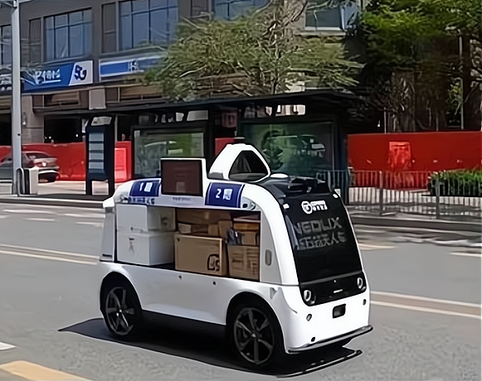

A．机器人能够直线行驶，是利用了光的直线传播

B．行人能从不同方向看见机器人，是由于阳光在它表面发生了漫反射

C．用户进行人脸识别时，摄像头所成的像是放大的实像

D．机器人行驶过程是电能转化为机械能

**参考答案：**

|  |  |  |  |  |  |  |  |  |  |  |
| --- | --- | --- | --- | --- | --- | --- | --- | --- | --- | --- |
| **题号** | 1 | 2 | 3 | 4 | 5 | 6 | 7 | 8 | 9 | 10 |
| **答案** | ABC | BCD | BD | AB | BCD | BC | BCD | AC | BD | BD |
| **题号** | 11 | 12 | 13 | 14 | 15 | 16 | 17 | 18 | 19 | 20 |
| **答案** | ABD | BCD | AC | AC | AB | BD | ACD | AB | AD | BD |  |  |  |  |  |  |  |  |  |  |

1．ABC

【详解】A．柴油机吸气冲程中，将空气吸入汽缸，故A正确；

B．汽油机汽缸顶部有火花塞，柴油机顶部有喷油嘴，故B正确；

C．压缩冲程把机械能转化为内能，做功冲程把内能转化为机械能，故C正确；

D．功率表示物体做功的快慢的物理量，与热机效率是两个完全不同的概念，故D错误。

故选ABC。

2．BCD

【详解】A．功率是物体做功快慢的物理量，与热机的效率的高低无关，故A错误；

B．因为水的比热容较大，相同质量的水和其它物质比较，升高相同的温度，水吸收的热量多，所以汽车发动机用循环流动水进行冷却，故B正确；

C．火箭燃料使用液态氢，是因为它的热值大，完全燃烧相同质量的氢时，可以释放出更多的热量，故C正确；

D．在压缩冲程中内燃机将机械能转化为内能，燃料混合物的温度升高，内能增大，故D正确。

故选BCD。

3．BD

【详解】AB．沸腾前，乙醚从水中吸收热量，通过热传递改变了乙醚的内能，故A错误，B正确；

CD．木塞冲出试管口时，乙醚蒸气对木塞做功，乙醚的内能减小、温度降低，故C错误，D正确。

故选BD。

4．AB

【详解】A．太阳光通过棱镜，是光的色散现象，说明白光是混合光，故A符合题意；

B．单摆来回摆动，上升时动能转化为势能，下降时势能转化为动能，重力势能和动能相互转化，故B符合题意；

C．下压活塞，是压缩气体做功，气体内能增大温度升高，故C不符合题意；

D．固态碘受热时是固态直接变气态升华，故D不符合题意。

故选AB。

5．BCD

【详解】A．测温枪是利用物体向外辐射红外线，在不接触人体的情况下测量人体的温度，故A错误；

B．橡胶不容易导电，所以橡胶手套是绝缘体，故B正确；

C．液体具有热胀冷缩的规律，水银温度计是根据这个原理制成的，故C正确；

D．分子在不停地做无规则的运动，用酒精擦拭教室的门把手时，闻到了酒精气味，这属于扩散现象，故D正确。

故选：BCD。

6．BC

【详解】A．手机彩色屏幕的颜色是由红、绿、蓝三种色光合成的，故A错误；

B．做饭时发生了内能的转移，主要是通过热传递的方式使食物的内能增加，故B正确；

C．相同质量的水和煤油，升高相同的温度，水的比热容大，则水吸收的热量多，故C正确；

D．燃料燃烧产生的热量与燃料的质量、种类和是否完全燃烧有关，燃料的热值大，燃烧放出的热量不一定多，故D错误。

故选BC。

7．BCD

【详解】A．音色是指声音的品质与特点，它是由发声体材料、结构以及振动形式等因素决定的。辨别出“钟声”是通过声音的音色，故A错误；

B．“落木萧萧下”落木的高度降低，质量不变，重力势能减小，转化为动能，故B正确；

C．“落日”是阳光经过大气层发生折射，人眼逆着光线看到形成的虚像，故C正确；

D．“暗香来”是梅花香味的扩散现象，是分子的无规则运动形成的，故D正确。

故选BCD。

8．AC

【详解】A．一切物质的分子都在永不停息地做无规则运动．所以温度为0℃的物体，其分子仍然做无规则运动．故A正确．

B．热量是热传递过程中传递内能的多少，不能说含有热量．故B错误．

C．沿海地区的水比沙漠地区多，由于水的比热容大，所以沿海地区昼夜温差小，而沙漠地区昼夜温差大．故C正确．

D．根据*Q*=*mq*可知，燃料完全燃烧放出的热量与燃料的热值和质量有关，所以热值大的燃料完全燃烧放出的热量不一定多．故D错误．

9．BD

【详解】A．加热的铁皮罐密封后浇冷水，罐内水蒸气液化，气压减小，小于外界大气压，铁皮罐会变瘪，这是大气压的作用，故A错误；

B．理想斜面实验中，小球能滚到相同高度，说明小球的机械能守恒，故B正确；

C．探究物质吸热性质的实验用加热时间反映物质吸热多少，故C错误；

D．水与酒精混合后，总体积变小了，说明分子之间有空隙，故D正确。

故选BD。

10．BD

【详解】A．比热容与物质的种类有关，与质量无关，故一杯水的比热容与一桶水的比热容相同，故A错误；

B．温度越高，分子运动越剧烈，故B正确；

C．组成物体的分子之间，同时存在引力和斥力，故C错误；

D．长时间压在一起的铅板和金板互相渗入，是分子在做无规则运动，是一种物质进入另外一种物质的现象，是扩散现象，故D正确。

故选BD。

11．ABD

【详解】由图知道，这是压缩冲程。在这个冲程中，活塞的机械能转化成汽油和空气的混合物的内能，因此汽缸内的汽油和空气混合物的内能增加、温度升高，分子热运动加快；这是通过做功改变物体内能的，不是吸收热量。

故选ABD。

12．BCD

【详解】A．一标准大气压下，纯水的沸点才为100℃，并不是沸腾的水其温度都为100℃，故A错误；

B．扫帚把水泥地面上的积水向四周扫开，能增大液体的表面积，从而达到加快蒸发的目的，故B正确；

C．内燃机的做功冲程，将燃料燃烧产生的内能转化成机器的机械能，故C正确；

D．沿海地区通常比内陆地区昼夜温差小，原因之一是水的比热容比砂石的比热容大，水在同样吸热或放热时，温度变化小，所以沿海地区温差小，故D正确。

故选BCD。

13．AC

【详解】A．在公园里能闻到花香，是由于花香分子进入了人的鼻子，这说明了分子在不停地做无规则运动，故A正确；

B．由于分子间引力和斥力同时存在，所以铜块很难被压缩，也很难被拉伸，这说明分子间引力和斥力都同时存在，故B错误；

C．由于大气层充满了大气，当神舟返回舱穿越大气层时，返回舱与大气之间有相对运动，返回舱要克服阻力做功，产生热量，温度升高，则返回舱的内能增加，故C正确；

D．汽油机的做功冲程中，缸内的燃气对活塞做功，推动活塞运动，此时燃气的内能转化为机械能，故D错误。

故选AC。

14．AC

【详解】A．火箭点火升空的过程将内能转化为机械能，与内燃机做功冲程能量转化过程相同，故A正确；

B．火箭加速升空过程中，推力和阻力大小不相等，不是一对平衡力，故B错误；

C．火箭加速上升过程中速度增大，则动能增大；高度升高，重力势能增大，所以机械能增大，故C正确；

D．火箭加速升空过程中需要较大的能量，这部分能量由燃料燃烧提供，要求火箭自带的燃料具有较大的热值，故D错误。

故选AC。

15．AB

【详解】A．在远处就能闻到花香，是因为花香中含有的分子是在不断地运动的，向四周扩散，使人们闻到花香，故A正确；

B．分子间存在着相互作用的引力和斥力，固体很难被压缩，是因为分子间存在斥力，故B正确；

C．由*Q*=*mq*可知，充分燃烧两种燃料，没有说明质量大小，热值大的燃料释放的热量不一定较多，故C错误；

D．由*Q*=*cm*Δ*t*可知，吸收同样多的热量，物质的质量未知，比热容大的物质温度不一定升高得多，故D错误。

故选AB。

16．BD

【详解】A．液体的沸点随液面上方的气压增大而升高，故A错误；

B．在公园里能闻到花香，是扩散现象，由于分子不停地做无规则运动，故B正确；

C．皮肤上擦酒精觉得凉，是由于酒精蒸发时吸收了皮肤的热量，而不是温度。故C错误；

D．做功和热传递都能改变物体的内能，把蔬菜放进冰箱，蔬菜的温度降低，蔬菜的内能是通过热传递改变的，故D正确。

故选BD。

17．ACD

【详解】A．内能是物体内部所有分子做无规则热运动的动能和分子势能的总和，一切物体都有内能，冰在0℃时有内能，故A正确；

B．尘土飞扬是宏观物质的机械运动，不能说明分子在做无规则运动，故B错误；

C．通常沿海地区比沙漠地区昼夜温差小，是因为水的比热容比沙石的比热容大，吸收或放出相同热量时温度变化量较小，故C正确；

D．分子间同时存在斥力与引力，注射器内封闭的水很难被压缩，说明水分子间有斥力，故D正确。

故选ACD。

18．AB

【详解】A．物体放出热量，其内能一定减小，但温度不一定降低，例如晶体的凝固，放出热量，但温度不变，故A错误，符合题意；

B．热传递的方向是：从高温物体到低温物体或从同一物体的高温部分到低温部位，而不是从内能多的物体向内能少的物体传递，故B错误，符合题意；

C．将热水倒入碗里时，热量由热水传递到碗，是通过热传递的方式改变了内能，故C正确，不符合题意；

D．晶体熔化的特点是：吸收热量，温度不变，内能增大。冰是晶体，熔化过程中，内能增加而温度保持不变，故D正确，不符合题意。

故选AB

19．AD

【详解】A．沿海地区通常比内陆地区昼夜温差小，是因为沿海地区水多，内陆地区砂石多，水的比热容比砂石比热容大，相同质量的水和砂石比较，白天，吸收相同的热量，水温度升高的少，夜晚，放出相同的热量，水温度降低的少，因此沿海地区比内陆地区昼夜温差小，故A正确；

B．冬天双手互搓，手的温度升高，是通过做功的方式改变手的内能，故B错误；

C．擦黑板时粉笔灰四处飞扬，属于机械运动，故C错误；

D．汽油机的做功冲程中，高温高压气体推动活塞向下运动，带动曲轴转动，对外做功，内能转化为机械能，故D正确。

故选AD。

20．BD

【详解】A．机器人能够直线行驶，是利用了电磁感应原理，不是光的直线传播，故A错误；

B．行人能从不同方向看见机器人，是因为阳光在机器人表面发生了漫反射，反射光线射向各个方向的缘故，故B正确；

C．摄像头相当于一个凸透镜，其成像的原理是：当物距大于二倍焦距时，凸透镜成倒立、缩小的实像，故C错误；

D．机器人行驶过程中，消耗电能，获得了机械能，因此将电能转化为机械能，故D正确。

故选BD。